Консультация для педагогов и родителей
«Принципы взаимодействия с гиперактивными детьми»

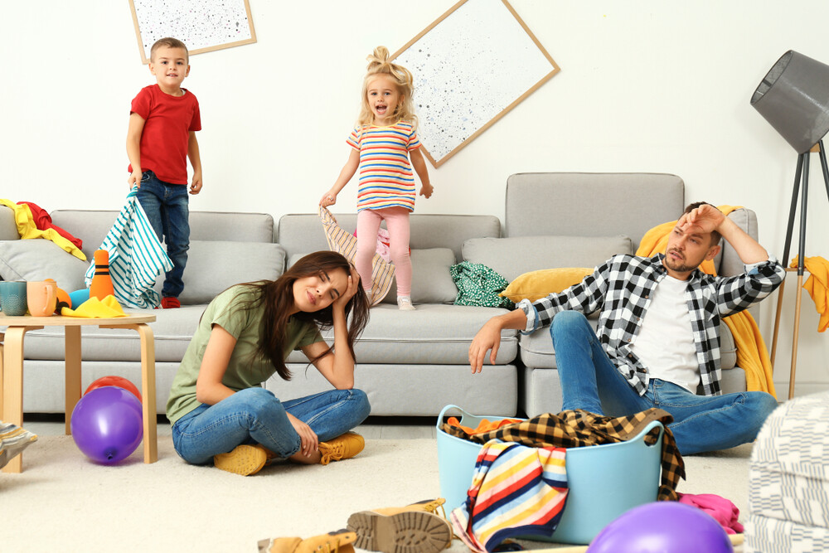

Несмотря на то, что этой проблемой занимаются многие специалисты, в настоящее время среди родителей и педагогов нередко распространено мнение, что гиперактивность - это всего лишь поведенческая проблема, а иногда и просто «распущенность» ребенка или результат неумелого воспитания. Причем чуть ли не каждого ребенка, проявляющего излишнюю подвижность и неусидчивость, взрослые причисляют к разряду гиперактивных детей. Такая поспешность в выводах не всегда оправдана, так как синдром гиперактивности - это медицинский диагноз, право на постановку которого имеет только специалист. Поэтому нам, как педагогам, чтобы эффективно выстраивать свою работу с особенными детьми, нужно знать признаки синдрома гиперактивности.
Портрет ребенка с СДВГ
Если ребенок живой, подвижный и непоседливый – это не всегда свидетельствует о его гиперактивности. Вполне нормально, если он не может усидеть долго за столом, неугомонен перед сном, непослушен в магазине игрушек и бегает, не останавливаясь. Главное отличие активного ребенка от гиперактивного заключается именно в том, что последний будет бегать, бесцельно двигаться, не задерживаясь надолго на любом, самом интересном предмете, независимо от ситуации, будь то дома, в гостях или кабинете врача. На него не подействуют ни бесконечные просьбы, ни уговоры, ни подкуп. У него не работает механизм самоконтроля, в отличие от его сверстников, даже самых избалованных.
Повышенная двигательная активность проявляется в разных соотношениях трех симптомов:
- избыток двигательной активности с нарушением координации движения (не могут сидеть спокойно, постоянно вертятся, что-то теребят в руках, крутят головой, совершают множество «ненужных движений», беспрестанно что-то трогают, роняют; подскакивают, сидя на стуле, меняют позу. Во время занятий они поворачиваются к соседям по столу, трогают их вещи. Игры у них обычно подвижные, иногда и без сюжета – бег, прыжки, толчки, борьба);
- импульсивность поведения (ребенок часто действует, не подумав. На занятиях он с трудом дожидается своей очереди, перебивает других, на вопросы отвечает невпопад, и не выслушивая их до конца. Он может без разрешения встать со своего места, вмешиваться в разговор или работу находящихся рядом людей, во время игры со сверстниками бывает не в состоянии следовать правилам. Из-за импульсивности дети склонны к травматизму, могут попадать в опасные ситуации, не задумываясь о последствиях своих поступков);
- дефицит внимания (им трудно на чем-то сосредоточиться, то слушают педагога, то смотрят в окно, то отвлекаются на разговоры, на шум в коридоре, на звонки и т.д.)
Говорить о гиперактивности и импульсивности также можно только в случае, если перечисленные выше признаки сохраняются на протяжении полугода.
Существуют различные мнения о причинах возникновения гиперактивности: это могут быть генетические факторы, особенности строения и функционирования головного мозга, родовые травмы, инфекционные заболевания, перенесённые ребёнком в первые месяцы жизни и т.д.
Как правило, в основе синдрома гиперактивности лежит минимальная мозговая дисфункция (ММД), наличие которой определяет врач-невропатолог после проведения специальной диагностики. При необходимости назначается медикаментозное лечение. Однако подход к лечению гиперактивного ребёнка и к его адаптации в коллективе должен быть комплексным.
Принципы взаимодействия с гиперактивными детьми
У детей с синдромом дефицита внимания с гиперактивностью очень высокий порог чувствительности к отрицательным стимулам, а потому слова "нет", "нельзя", "не трогай", "запрещаю" для них, по сути дела, пустой звук. Они не восприимчивы к выговорам и наказанию, но зато очень хорошо реагируют на похвалу, одобрение. Но надо лишь помнить, что делать это, надо не слишком эмоционально.
Важно научиться давать инструкцию гиперактивному ребенку. Указания должны быть немногословными и содержать не более 10-ти слов. Не следует давать инструкцию сразу: пойти в комнату, убрать игрушки, помыть руки и прийти в столовую. Лучше давать те же указания по порциям, следующее только после того как выполнено предыдущее. Их выполнение необходимо контролировать.
Запретов должно быть немного, они должны быть заранее оговорены с ребенком и сформулированы в четкой непреклонной форме. Ребенок должен четко знать, какие санкции последуют за нарушением запрета. В общении недопустим попустительский стиль поведения, т. к. гиперактивные дети сразу же чувствуют ситуацию и начинают манипулировать взрослыми.
Характерной чертой умственной деятельности гиперактивных детей является цикличность. Дети могут продуктивно работать 5-15 минут, затем 3-7 минут мозг отдыхает, накапливает энергию. В этом момент ребенок отвлекается, не реагирует на взрослого. Затем умственная деятельность восстанавливается, и ребенок готов к работе в течение 5-15 минут.
Гиперактивные дети часто страдают так называемой дизритмией – у них с трудом устанавливается суточный биоритм, они плохо засыпают, с трудом просыпаются. Поэтому такие дети с трудом выдерживают обеденный сон. Нужно сесть рядом с таким ребёнком, держа его за руку или поглаживая плечико, голову, пока он не уснёт. Благодаря этому мышечное беспокойство и эмоциональная напряженность дошкольника будут снижаться. Постепенно он привыкнет отдыхать в это время дня, будет вставать отдохнувшим, менее импульсивным, а порой и выспавшимся. Эмоциональный и тактильный контакт очень эффективен при взаимодействии с гиперактивным ребенком.
Дав ребёнку новое задание, лучше показать, как его выполнять, подкрепить рассказ рисунком. Зрительные стимулы очень важны. Не следует перегружать внимание дошкольника. На определённый отрезок времени, можно поручить только одно дело, чтобы он мог его завершить (например, с 7.30 до 8.00 убирать свою постель). Некоторые психологи советуют использовать для этой цели будильник или кухонный таймер. Сначала следует обговорить задание, а потом подключать технику. По мнению специалистов, это будет способствовать снижению агрессии.
Гиперактивный ребёнок не переносит большого скопления людей. Поэтому родители должны знать, что не следует ходить с ним часто в гости, крупные магазины, на рынки, в кафе и т.д. Всё это чрезвычайно возбуждает неокрепшую нервную систему дошкольника.
А вот длительные прогулки на свежем воздухе, физические упражнения, бег, очень полезны для гиперактивного ребёнка. Они позволяют сбросить избыток энергии. Главное – следить, чтобы он не устал, оберегать от переутомления, которое приводит к снижению самоконтроля и нарастанию гиперактивности. Важно создать условия для удовлетворения этой потребности ребенка.
Необходимо иметь в виду, что гиперактивным детям нельзя участвовать в играх, где сильно выражены эмоции: соревнованиях, командные игры (футбол, баскетбол), показательные выступления.
При организации предметно-пространственной среды ДОУ необходимо помнить о том, что гиперактивные дети вследствие двигательной расторможенности и отсутствия произвольного внимания характеризуются повышенным травматизмом. Поэтому желательно наличие мягких модулей, сухих бассейнов и т. д.
Тренировка внимания у детей с СДВГ
Поскольку для гиперактивных детей характерны также нарушения внимания и самоконтроля, важно с ними проводить простые игры на развитие данных функций. В этом хорошо помогают игры с правилами. Причём, игры и правила к ним придумываем сами, иногда взрослый, но чаще – ребёнок. Например: отбить о землю мяч, поймать его, хлопнуть в ладоши, поймать, снова отбить и т. д. Побеждает тот, кто не собьётся с ритма.
Вот пример ещё одной игры: добежать до противоположного конца площадки, 3-5 раз присесть и возвратиться. Как видим, и задания и правила просты, но и они часто вызывают затруднения. Но любая игра должна заканчиваться на положительной ноте. Ребёнку обязательно надо дать почувствовать, что, прилагая определённые усилия, он может со всем справиться.
Добиться того, чтобы гиперактивный ребенок стал послушным и покладистым, не удавалось еще никому, а научиться жить в мире и сотрудничать с ним вполне посильная задача для взрослых!

